租房网搜索栏界面如下：
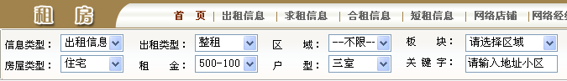

跟参数具体取值如下：
出租类型 | 区域 | 板块 | 房屋类型 | 租金 | 户型
整租 | 中山区 | 老虎滩 | 住宅 | 1k以下 | 单房
合租 | 西岗区 | 秀月街 | 写字楼 | 1k到5k | 二房
短租 | 锦州区 | 青方街 | 公寓 | 5k以上 | 三房
 | 开发区 | 天津街 |  |  | 四房
 |  | 民主广场 |  |  | 别墅
 |  |  |  |  | 五房

